**belnovosti.ru**

15:51, 15 февраля 2022

[Дарья Ситкова](https://www.belnovosti.ru/authors/105496/)

В Белгороде из‑за неосторожного обращения с огнём погиб мужчина

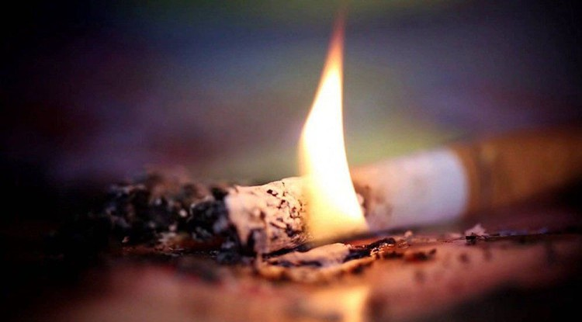Фото: krasrab.ru

**Пожар произошёл 14 февраля на частной территории по улице Менделеева**

В пресс-службе регионального ГУ МЧС сообщили, что звонок о пожаре поступил **14 февраля**. Очевидец рассказал, что на частной территории горит кровля хозяйственного строения.

Пожарные прибыли на место происшествия, выяснилось, что горит флигель, к которому пристроен гараж. Пожарные оперативно потушили постройку и гараж, но мужчину **1974**года рождения спасти не удалось. Предполагаемая причина пожара — неосторожность при курении.

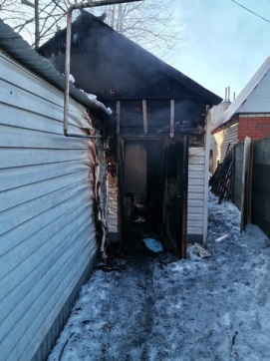Фото: Пресс-служба Главного управления МЧС России по Белгородской области

<https://www.belnovosti.ru/proisshestviya/chp/109284.html>

15:35, 15 февраля 2022

[Александра Склярова](https://www.belnovosti.ru/authors/101256/)

Завтра в Белгородской области ожидается небольшой снег

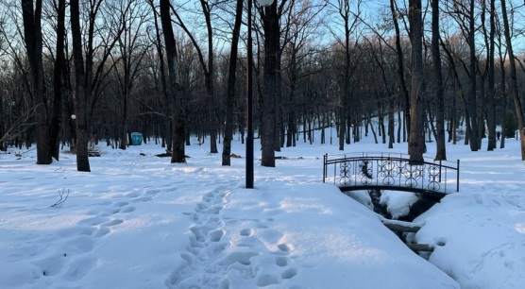Фото: Дарья Ситкова

**Белгородские синоптики также предупреждают о гололедице на дорогах**

Завтра, **16 февраля**, на территории региона ожидается переменная облачность без существенных осадков, на дорогах гололедица.

Ветер южный ночью **5–10 м/с**, днём **7–12 м/с**.

Температура воздуха ночью **5–10˚** мороза, днём **от 2˚** мороза **до 3˚** тепла. В Белгороде ночью**от 5 до 7˚** мороза, днём**0–2˚** тепла.

<https://www.belnovosti.ru/109281.html>

11:40, 15 февраля 2022

[Дарья Ситкова](https://www.belnovosti.ru/authors/105496/)

На улице Чапаева в Белгороде 80-летний водитель сбил 6-летнюю девочку

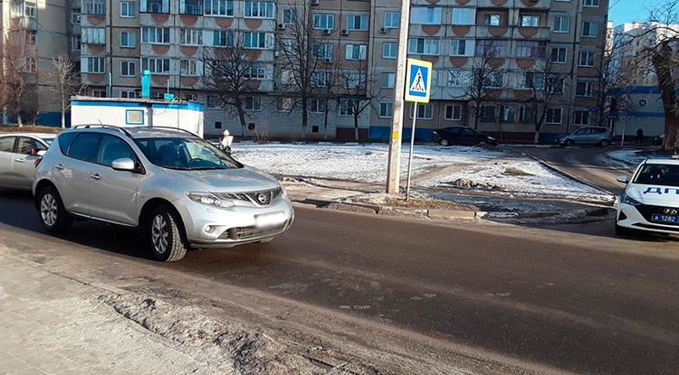Фото: Пресс-служба УМВД России по Белгородской области

**Ребёнок переходил дорогу по нерегулируемому пешеходному переходу. В результате ДТП девочка получила травмы**

В пресс-службе УМВД России по Белгородской области сообщили, что ДТП произошло утром **15 февраля,**на улице Чапаева в районе дома № 30.

**80-летний** мужчина, управляя автомобилем «Ниссан Мурано», совершил наезд на шестилетнюю девочку, переходившую проезжую часть по нерегулируемому пешеходному переходу. В результате наезда ребёнок получил травмы.

<https://www.belnovosti.ru/proisshestviya/dtp/109272.html>

**bel.ru**

**80-летний пенсионер на иномарке в Белгороде сбил шестилетнюю девочку**

Сегодня, 12:07ПроисшествияФото: УМВД России по Белгородской области

**Происшествие случилось утром 15 февраля на улице Чапаева. Ребёнок шёл по нерегулируемому переходу, уточнили в пресс-службе регионального управления МВД. У девочки травмы.**

По предварительным данным, около девяти часов утра в районе улицы Чапаева, 30 Nissan Murano сбил шестилетнюю девочку. Она шла по нерегулируемому переходу. У ребёнка травмы.

За рулём иномарки был 80-летний мужчина.

В конце января, напомним, на улице Губкина под колёса [учебной машины](https://bel.ru/news/incident/26-01-2022/uchebnaya-mashina-sbila-devushku-na-perehode-v-belgorode) попала 23-летняя девушка. За рулём авто в момент происшествия был 64-летний мужчина.

В начале февраля на пересечении улиц Студенческой и Некрасова [столкнулись две иномарки](https://bel.ru/news/incident/02-02-2022/v-belgorode-posle-stolknoveniya-avtomobil-sbil-peshehodov-na-trotuare). От удара одна из них вылетела на тротуар и сбила [троих пешеходов](https://bel.ru/news/incident/03-02-2022/v-belgorodskom-mvd-soobschili-podrobnosti-dtp-s-tremya-postradavshimi-peshehodami), которые ожидали зелёный свет.

Накануне на улице Губкина мужчина [бросался под проезжавшие мимо автомобили](https://bel.ru/news/incident/14-02-2022/muzhchina-v-futbolke-i-bryukah-kidalsya-pod-mashiny-v-belgorode). Одет он был не погоде, по сообщениям очевидцев, пешеход мог быть пьян. Его забрали полицейские.

<https://bel.ru/news/incident/15-02-2022/80-letniy-pensioner-na-inomarke-v-belgorode-sbil-shestiletnyuyu-devochku>

**Три машины, две бани и магазин «Мечта»: что горело в Белгородской области**

Сегодня, 11:17ПроисшествияФото: МЧС по Белгородской области

* **Все пожары произошли в разных муниципалитетах. За прошедшую неделю пожарным удалось ликвидировать девять возгораний, сообщили в региональном ГУ МЧС.**

В Белгородской области на прошлой неделе сгорели сразу четыре машины, две бани и магазин. Всего пожарным пришлось выезжать на девять вызовов, при этом восемь пожаров произошли с период с пятницы по воскресенье.

11 февраля в селе Погореловка Корочанского района загорелась «Лада Приора». Огонь повредил салон автомобиля. Пожар начался из-за технических неисправностей. В тот же день в Старом Осколе загорелась «Газель» на улице Архитектора Бутовой, огонь повредил моторный отсек. Причиной пожара специалисты считают также технические неисправности.

Поздним вечером того же дня в селе Телешовка Губкинского городского округа начал гореть автомобиль Seat, огонь повредил моторный отсек, переднюю часть и салон автомобиля. Пожар начался тоже из-за технических неисправностей. По той же причине в ночь на 12 февраля загорелась иномарка Opel в Шебекино на улице Ленина. Огонь уничтожил машину полностью.

Магазин «Мечта» по улице Максима Горького в Ровеньках загорелся в шестом часу вечера 11 февраля. Огонь успел повредить потолок на площади 1 кв. метра. Возгорание началось из-за неисправности электрооборудования.

12 февраля в селе Тростенец в Новооскольском горокруге загорелась хозяйственная постройка и расположенная рядом баня. Огонь повредил отделку бани. Предположительно, пожар начался из-за нарушения правил использования электрооборудования. В тот же день загорелась ещё одна баня. Пожар произошёл в Новой Глинке в Яковлевском городском округе. Добраться огню удалось только до кровли, а возгорание началось из-за неправильного использования печей.

<https://bel.ru/news/incident/15-02-2022/tri-mashiny-dve-bani-i-magazin-mechta-chto-gorelo-v-belgorodskoy-oblasti>

# В пожаре в районе строительного колледжа в Белгороде погиб мужчина

Сегодня, 10:13

Происшествия

Фото: кадр из видео телеграм-канала «Жесть Белгород»

**Трагедия произошла 14 февраля. Как сообщили в пресс-службе регионального управления МЧС, горели флигель и гараж.**

На улице Менделеева в Белгороде, в районе отделения строительного колледжа, произошёл пожар. О происшествии спасателям сообщили в 15:07.

Горели флигель и гараж. В огне погиб мужчина 1974 года рождения, сообщили в телеграм-канале «Жесть Белгород».

Полностью пожар потушили в 15:42. На месте работали шесть единиц техники и 20 человек.

Напомним, что в конце января в Шебекинском горокруге горел [дом многодетной семьи](https://bel.ru/news/incident/01-02-2022/pozharnyy-izveschatel-spas-mnogodetnuyu-semyu-pod-belgorodom-ot-smerti-v-ogne). Людям удалось спастись благодаря пожарному извещателю.

А в Губкине сотрудники МЧС не смогли сразу подъехать к горящему дому, так как к нему [не было дороги](https://bel.ru/news/incident/03-02-2022/pozharnye-ne-smogli-bystro-doehat-k-goryaschemu-domu-iz-za-otsutstviya-dorogi).

Пострадали в огне и [автомобили жителей региона](https://bel.ru/news/incident/04-02-2022/belgorodtsy-lishilis-dvuh-inomarok-iz-za-pozharov).

<https://bel.ru/news/incident/15-02-2022/v-pozhare-v-rayone-stroitelnogo-kolledzha-v-belgorode-pogib-muzhchina>

**bel.kp.ru**

ОБЩЕСТВО

15 февраля 2022 15:35

В Белгородской области 16 февраля ночью ожидается до десяти мороза, а днем до трех тепла

Среда пройдет без существенных осадков

Анастасия Лемешко

ПОДЕЛИТЬСЯ

ОСТАВИТЬ КОММЕНТАРИЙ

В среду, 16 февраля, в Белгородской области ожидается переменная облачность. По прогнозам синоптиков, день пройдет без существенных осадков. На дорогах местами возможна гололедица.

Ветер будет дуть южный. Ночью – со скоростью пять-десять метров в секунду. Днем ветер немного усилится – до семи-двенадцати метров в секунду. Температура воздуха в регионе ночью составит от пяти до десяти градусов мороза. Днем от двух мороза до трех тепла.

В Белгороде ночью будет минус пять – минус семь градусов. Днем - от нуля до плюс двух градусов.

<https://www.bel.kp.ru/online/news/4630500/>

ПРОИСШЕСТВИЯ

15 февраля 2022 14:44

В Белгородской области два пожара унесли человеческие жизни

Один произошел в поселке Майский, другой – в областном центре

Анастасия Лемешко

ПОДЕЛИТЬСЯ

ОСТАВИТЬ КОММЕНТАРИЙ

фото: с сайта ГУ МЧС России по Белгородской области.

В понедельник, 14 февраля, в службу спасения поступило сообщение о том, что в поселке Майский - пожар. Прибыв на вызов, сотрудники МЧС обнаружили, что горит гараж. Огонь уже охватил кровлю, начал перекидываться на летнюю кухню и мог добраться до дома. Пожарные ликвидировали возгорание. Жилье удалось отстоять. Пламя полностью уничтожило гараж, а также повредило летнюю кухню. На месте происшествия было обнаружено тело мужчины 1949 года рождения.

Еще одна трагедия произошла в Белгороде на улице Менделеева. Очевидец сообщил в пожарную охрану, что в частном секторе горит крыша строения. Выяснилось, что полыхнул флигель, к которому пристроен гараж. Спасатели приступили у тушению объятой пламенем хозпостройки и поиску людей. Огонь уничтожил флигель, но не успел перекинуться на гараж. При ликвидации пожара было обнаружено тело погибшего собственника 1974 года рождения. Как сообщили в ГУ МЧС России по Белгородской области, причиной возгорания в обоих случаях могла стать непотушенная сигарета.

<https://www.bel.kp.ru/online/news/4630395/>

ОБЩЕСТВО

15 февраля 2022 11:49

В Белгороде на пешеходном переходе сбили шестилетнюю девочку

Ребенок получил травмы

Анастасия Лемешко

ПОДЕЛИТЬСЯ

ОСТАВИТЬ КОММЕНТАРИЙ

фото: с сайта УМВД России по Белгородской области.

Дорожно-транспортное происшествие случилось во вторник, 15 февраля, в районе дома номер тридцать на улице Чапаева в городе Белгороде. По предварительным данным, восьмидесятилетний мужчина за рулем «Ниссана Мурано» сбил шестилетнюю девочку, которая пересекала дорогу по нерегулируемому пешеходному переходу.

В пресс-службе Управления МВД России по Белгородской области сообщили, что ребенок получил травмы. Девочке потребовалась медицинская помощь. В настоящее время правоохранители выясняют все обстоятельства происшествия.

<https://www.bel.kp.ru/online/news/4629989/>

**bel.aif.ru**

15.02.2022 10:24

 17

**Под Белгородом женщина пострадала во встречном ДТП с двумя легковушками**

[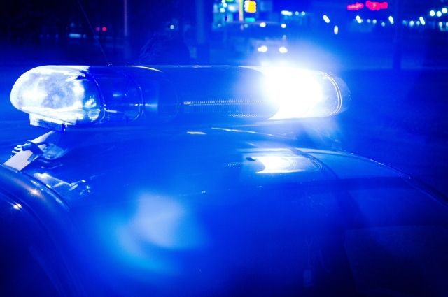](https://aif-s3.aif.ru/images/026/773/7c20e468d02f1aa4a12d61afc8e810ef.jpg)

[Росгвардия](http://rosgvard.ru/)

Белгород , 15 февраля - АиФ Белгород.

В Белгородской области женщина пострадала в ДТП с двумя легковушками, сообщили в пресс-службе УМВД по региону.

По данным ведомства, авария случилась в понедельник, 14 февраля, в Волоконовском районе. Около 18:25 34-летний водитель Lada Kalina ехал по улице Корнилова в посёлке Волоконовка. Мужчина не справился с управлением и на большой скорости выехал на встречную полосу, где столкнулся с автомобилем Lada Priora. За рулём Priora находился 33-летний мужчина.

В результате аварии пострадала 36-летняя пассажирка Lada Priora. Женщину с травмами доставили в больницу.

[**https://bel.aif.ru/incidents/dtp/pod\_belgorodom\_zhenshchina\_postradala\_vo\_vstrechnom\_dtp\_s\_dvumya\_legkovushkami**](https://bel.aif.ru/incidents/dtp/pod_belgorodom_zhenshchina_postradala_vo_vstrechnom_dtp_s_dvumya_legkovushkami)

**belpressa.ru**

15 февраля 2022,  12:10

 452

**В Белгороде на улице Чапаева 80-летний автомобилист сбил ребёнка**

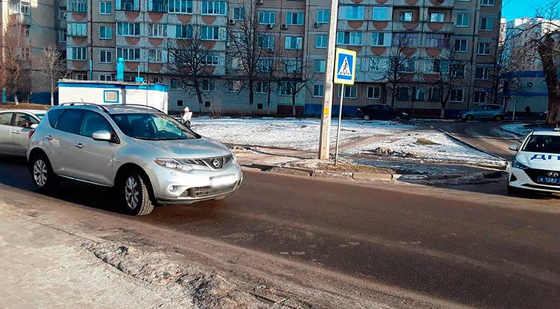Фото: пресс-служба УМВД по Белгородской области

**Шестилетняя девочка получила травмы.**

ДТП произошло сегодня, 15 февраля, около 9:00 у дома № 30.

Пенсионер за рулём «Ниссан-Мурано» наехал на шестилетнюю девочку, которая переходила дорогу по нерегулируемому пешеходному переходу. В итоге она получила травмы, сообщили в пресс-службе областного УМВД.

Серьёзно ли пострадал ребёнок, пока неизвестно.

[**https://www.belpressa.ru/type/news/41729.html**](https://www.belpressa.ru/type/news/41729.html)

15 февраля 2022,  10:41

 307

**В Белгородском районе КамАЗ въехал в припаркованный на обочине автомобиль «Урал»**

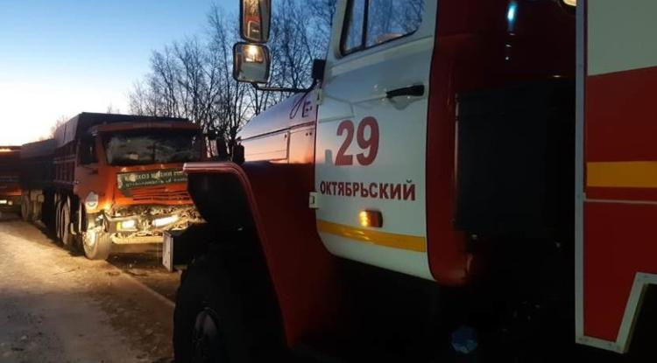Фото: 31.mchs.gov.ru

**По предварительным данным, в результате аварии водитель «Урала» получил перелом ноги.**

Сообщение о ДТП поступило 15 февраля, в 6:37. В Белгородском районе по автодороге село Ближнее – село Бессоновка, в районе поворота на Орловку, двигались два КамАЗа. Один из них въехал в автомобиль «Урал», припаркованный на обочине.

Водителя «Урала» госпитализировали с переломом ноги.

[**https://www.belpressa.ru/type/news/41725.html**](https://www.belpressa.ru/type/news/41725.html)

**belgorodtv.ru**

**В Белгороде на пешеходном переходе сбили шестилетнюю девочку**

[15.02.2022](http://belgorodtv.ru/?m=202202)

ДТП произошло на улице Чапаева, сообщили в региональном УМВД.

Сегодня около девяти утра 80-летний мужчина на Nissan Murano совершил наезд на шестилетнюю девочку, которая переходила проезжую часть по нерегулируемому пешеходному переходу.

В результате ДТП ребенок получил телесные повреждения.

**[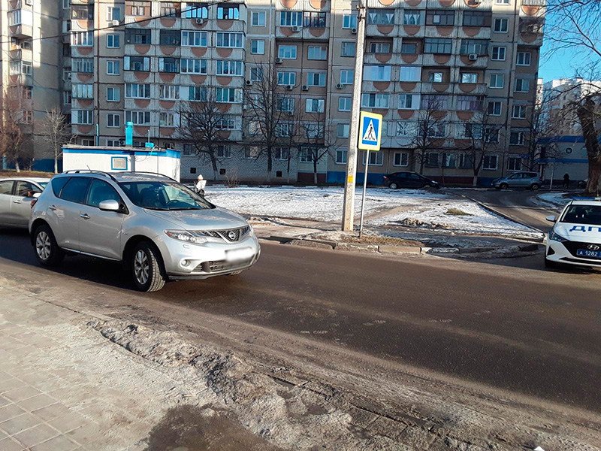](http://belgorodtv.ru/wp-content/uploads/2022/02/21696-800x600-1.jpg)**

*Фото пресс-службы УМВД по Белгородской области.*

[**http://belgorodtv.ru/?p=230725**](http://belgorodtv.ru/?p=230725)

**belgorod.bezformata.com**

**Сотрудники МЧС России приняли участие в памятных мероприятиях, посвященных 33-й годовщине вывода советских войск из Афганистана**

[[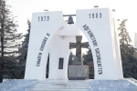](https://31.mchs.gov.ru/uploads/resize_cache/news/2022-02-15/sotrudniki-mchs-rossii-prinyali-uchastie-v-pamyatnyh-meropriyatiyah-posvyashchennyh-33-y-godovshchine-vyvoda-sovetskih-voysk-iz-afganistana_1644930363322320677__2000x2000.jpg)](https://31.mchs.gov.ru/uploads/resize_cache/news/2022-02-15/sotrudniki-mchs-rossii-prinyali-uchastie-v-pamyatnyh-meropriyatiyah-posvyashchennyh-33-y-godovshchine-vyvoda-sovetskih-voysk-iz-afganistana_1644930363322320677__2000x2000.jpg)

Фото: [31.mchs.gov.ru](https://31.mchs.gov.ru/)

[Скачать оригинал](https://31.mchs.gov.ru/uploads/resize_cache/news/2022-02-15/sotrudniki-mchs-rossii-prinyali-uchastie-v-pamyatnyh-meropriyatiyah-posvyashchennyh-33-y-godovshchine-vyvoda-sovetskih-voysk-iz-afganistana_1644930363322320677__2000x2000.jpg)

Сегодня – 33-я годовщина вывода советских войск из [Афганистана](https://belgorod.bezformata.com/word/afganistan/12271/). Это событие ознаменовало для Советского Союза окончание Афганской войны, которая продлилась почти десять лет. За этот период в боевых действиях приняли участие более 3 тысяч белгородцев.

В этот день по всей стране проходят мероприятия, посвященные 33-й годовщине вывода советских войск из Афганистана. Не осталась в стороне и Белгородская область. В областном центре память земляков почтили возложением цветов к мемориалам «[Памяти павших в Афганистане](https://belgorod.bezformata.com/word/pamyati-pavshim-v-afganistane/2342190/)», «**Погибшим в локальных войнах и вооружённых конфликтах**», а также к памятнику [Копейкину](https://belgorod.bezformata.com/word/kopejkin/157118/) А.Г. и других героев. В мероприятии приняли участие первый заместитель губернатора Белгородской области Евгений Мирошников, заместитель губернатора по внутренней политике Ольга Медведева, Герой Российской Федерации Вячеслав Воробьёв, ветеран боевых действий Александр Белогорцев и родители погибших солдат. Среди участников мероприятий были и сотрудники Главного управления МЧС России по Белгородской области.

В этот день вспоминают не только «афганцев», но и участников боевых действий в более чем в 30 «горячих точках» за пределами страны – в Африке, на Ближнем Востоке, Юго-Восточной Азии.

Источник: [МЧС](https://31.mchs.gov.ru/deyatelnost/press-centr/novosti/4680642)

15.02.2022 17:40

[**https://belgorod.bezformata.com/listnews/vivoda-sovetskih-voysk-iz-afganistana/102540252/**](https://belgorod.bezformata.com/listnews/vivoda-sovetskih-voysk-iz-afganistana/102540252/)

**В среду без существенных осадков**

[[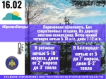](https://31.mchs.gov.ru/uploads/resize_cache/news/2022-02-15/v-sredu-bez-sushchestvennyh-osadkov_1644925771876523255__2000x2000.jpg)](https://31.mchs.gov.ru/uploads/resize_cache/news/2022-02-15/v-sredu-bez-sushchestvennyh-osadkov_1644925771876523255__2000x2000.jpg)

Фото: [31.mchs.gov.ru](https://31.mchs.gov.ru/)

[Скачать оригинал](https://31.mchs.gov.ru/uploads/resize_cache/news/2022-02-15/v-sredu-bez-sushchestvennyh-osadkov_1644925771876523255__2000x2000.jpg)

Завтра, 16 февраля на территории региона ожидается переменная облачность. Без существенных осадков. На дорогах местами гололедица. Ветер южной четверти ночью 5-10 м/с, днем 7-12 м/с. Температура воздуха ночью 5-10˚ [мороза](https://belgorod.bezformata.com/word/morozi/3891/), днем от 2˚ мороза до 3˚ тепла.

В Белгороде ночью от 5 до 7˚ мороза, днем 0-2˚ тепла.

Главное управление МЧС России по Белгородской области настоятельно рекомендует соблюдать правила пожарной безопасности. При использовании печного отопления проверяйте исправность печи и дымохода, не оставляйте топящуюся печь без присмотра. Используя обогреватели, помните, что большое количество пожаров, которые случаются в быту происходят из-за перегрузки электросетей при эксплуатации [обогревательных](https://belgorod.bezformata.com/word/obogrevatelnij/120223/) приборов. Выходя из дома, не забывайте о необходимости отключения электроприборов из сети.

Одевайтесь соответственно погоде, если планируете выходить на улицу. Находясь в общественном транспорте и в местах массового скопления людей, не забывайте надевать защитную маску.

Автомобилистам спасатели советуют соблюдать правила дорожного движения, скоростной режим и дистанцию, избегать резких маневрирований и обгонов. Будьте внимательными в местах пешеходных переходов, снижайте скорость вблизи расположения детских учреждений.

**При возникновении чрезвычайной ситуации необходимо звонить по телефонам: «**[**101**](https://belgorod.bezformata.com/word/101/856245/)**» или «**[**112**](https://belgorod.bezformata.com/word/112/104016/)**», телефон доверия Главного управления – 8(4722) 39-99-99.**

Источник: [МЧС](https://31.mchs.gov.ru/deyatelnost/press-centr/novosti/4680586)

15.02.2022 16:10

[**https://belgorod.bezformata.com/listnews/sredu-bez-sushestvennih-osadkov/102536315/**](https://belgorod.bezformata.com/listnews/sredu-bez-sushestvennih-osadkov/102536315/)

**Сотрудники ГИМС продолжают патрулировать водные объекты для повышения уровня безопасности**

[[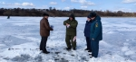](https://31.mchs.gov.ru/uploads/resize_cache/news/2022-02-15/sotrudniki-gims-prodolzhayut-patrulirovat-vodnye-obekty-dlya-povysheniya-urovnya-bezopasnosti_1644911653171223339__2000x2000.jpg)](https://31.mchs.gov.ru/uploads/resize_cache/news/2022-02-15/sotrudniki-gims-prodolzhayut-patrulirovat-vodnye-obekty-dlya-povysheniya-urovnya-bezopasnosti_1644911653171223339__2000x2000.jpg)

Фото: [31.mchs.gov.ru](https://31.mchs.gov.ru/)

[Скачать оригинал](https://31.mchs.gov.ru/uploads/resize_cache/news/2022-02-15/sotrudniki-gims-prodolzhayut-patrulirovat-vodnye-obekty-dlya-povysheniya-urovnya-bezopasnosti_1644911653171223339__2000x2000.jpg)

Ежедневная профилактика на территории региональных водоемов является неотъемлемой частью комфортного и безопасного отдыха для местных жителей. Именно качественная и правильно построенная работа сотрудников государственной инспекции по маломерным судам способствует повышению уровня [безопасности](https://belgorod.bezformata.com/word/bezopasnosti/236/) на водных объектах и предотвращению потенциальных происшествий.

Инспекторы ГИМС ежедневно патрулируют берега водохранилищ, беседуя с жителями о правилах безопасности и поведения на водных объектах в зимний период времени. Любой досуг, связанный с выходом на лед в первую очередь должен соответствовать всем необходимым требованиям, чтобы не допустить возможного провал под лед с дальнейшими последствиями для жизни и здоровья. Прежде чем выбрать место для рыбалки или активного отдыха, нужно проверить его на наличие трещин и сколов, после чего при помощи специальной линейки осуществить замер толщины льда.

Находясь на водоеме гражданам необходимо избегать большого скопления людей, соблюдать между собой интервал в 5-6 метров и не превышать предельно допустимую нагрузку на лед, в зависимости от результата произведенных замеров. Минимально необходимый показатель толщины льда на одного человека не должен быть меньше 12см, для группы лиц не менее 25см.

Особое внимание следует обратить на вопросы связанные с климатической обстановкой и предметами первой необходимости на случай возникновения происшествия. Обязательно возьмите с собой конец Александрова или крепкую веревку длинной от 12 до 15 метров с противовесом в виде грузика на противоположном конце, а так же [аптечку](https://belgorod.bezformata.com/word/aptechkami/19664/) оказания первой помощи и спасательный жилет. Рекомендуется не находиться на территории водоема в ночное время суток и учитывать изменения климатической обстановки в виде мокрого снега или дождя.

Для упрощения и лучшего усвоения большого объема информации, сотрудники МЧС раздали всем желающим специальные буклеты. В них в любой момент можно найти и повторить ранее полученные знания, после чего поделиться ими с друзьями и членами своей семьи:

- соблюдайте правила безопасности, и поведения на водных объектах в зимний период времени;

- не проводите время на замерзших водоемах в одиночку, оповестите своих родных и близких о месте своего отдыха, поддерживайте с ними связь;

- внимательно следите за изменениями климатической обстановки, планируя отдых, учитывайте влияние потепления на замерзшие водоемы;

- имейте при себе средства первой необходимости на случай чрезвычайной ситуации (канат Александрова, спасательный жилет, аптечка первой помощи, фонарик, средства оповещения о своем местоположении);

- не находитесь на льду в темное время суток, не употребляйте алкогольные напитки, находясь на зимней рыбалке или переправляясь через замерзшую реку.

Если вы провалились под лед

- не паникуйте, широко раскиньте руки по кромкам, чтобы не погрузиться с головой, в случае сильного течения переберитесь к тому краю, где вы встретите наименьшее сопротивление;

- без резких движений выбирайтесь на лед, заползая грудью и поочередно вытаскивая на поверхность ноги широко их расставив;

- выбравшись из полыньи, лежа на спине, откатывайтесь из опасного места, постарайтесь позвать на помощь.

В случае возникновения происшествия на воде, срочно сообщайте об этом по номеру телефона «[112](https://belgorod.bezformata.com/word/112/104016/)» или «[101](https://belgorod.bezformata.com/word/101/856245/)». Единый «телефон доверия» Главного управления МЧС России по Белгородской области – 39-99-99.

Источник: [МЧС](https://31.mchs.gov.ru/deyatelnost/press-centr/novosti/4680403)

15.02.2022 12:20

[**https://belgorod.bezformata.com/listnews/dlya-povisheniya-urovnya-bezopasnosti/102524463/**](https://belgorod.bezformata.com/listnews/dlya-povisheniya-urovnya-bezopasnosti/102524463/)

**Сотрудники пожарного надзора осуществляют профилактику правил безопасности при курении**

[[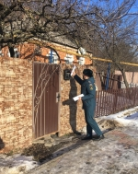](https://31.mchs.gov.ru/uploads/resize_cache/news/2022-02-15/sotrudniki-pozharnogo-nadzora-osushchestvlyayut-profilaktiku-pravil-bezopasnosti-pri-kurenii_1644911805252789193__2000x2000.jpg)](https://31.mchs.gov.ru/uploads/resize_cache/news/2022-02-15/sotrudniki-pozharnogo-nadzora-osushchestvlyayut-profilaktiku-pravil-bezopasnosti-pri-kurenii_1644911805252789193__2000x2000.jpg)

Фото: [31.mchs.gov.ru](https://31.mchs.gov.ru/)

[Скачать оригинал](https://31.mchs.gov.ru/uploads/resize_cache/news/2022-02-15/sotrudniki-pozharnogo-nadzora-osushchestvlyayut-profilaktiku-pravil-bezopasnosti-pri-kurenii_1644911805252789193__2000x2000.jpg)

Одна из наиболее распространенных причин возникновения пожаров это нарушение правил [безопасности](https://belgorod.bezformata.com/word/bezopasnosti/236/) при курении. Из-за банальной мелочи и невнимательности сгорают автомобили и дома, а их владельцы ставят в опасное положение себя и челнов своей семьи. Чтобы подобных происшествий не происходило, достаточно соблюдать элементарные требования безопасности при использовании и утилизации табачной продукции.

Сотрудники надзорной деятельности и профилактической работы Главного управления МЧС России по Белгородской области в ходе своей деятельности напоминают жителям нашего региона о мерах предосторожности при употреблении сигарет. Накануне инспекторы провели профилактический рейд в городе Белгород, посвященный данной тематике. Побеседовав с владельцами квартир и домов, сотрудники МЧС рассказали им основные правила пожарной безопасности, уделив особое внимание главной теме мероприятия. Курить следует только в специально оборудованных для этого местах. Находясь дома собственникам необходимо создать для себя безопасные условия, чтобы не допустить попадания [тлеющего](https://belgorod.bezformata.com/word/tleyushej/11214/) пепла на легковоспламеняющиеся предметы. Перед тем как выбросить остатки сигареты в урну или мусоропровод, убедитесь, что основательно затушили ее, чтобы предотвратить возможное возгорание.

Так же необходимо помнить о запрете курения в постели, в состоянии алкогольного опьянения и в случае ухудшения самочувствия. Для обеспечения безопасности в салоне автомобиля оборудуйте его закрытой, огнеупорной пепельницей, чтобы избежать попадания тлеющего пепла на обшивку во время движения. Не употребляйте табачные изделия рядом с взрывоопасными жидкостями, такими как бензин и керосин, не курите на заправках.

Завершая профилактическое мероприятие, инспекторы пожарного надзора вручили гражданам специальные памятки, которые помогут усвоить полученную информацию:

- соблюдайте правила пожарной безопасности и обращения с огнем, будьте внимательны при использовании и утилизации табачной продукции;

- курите только в специально оборудованных для этого помещениях, не употребляйте сигареты рядом с огнеопасными жидкостями, на заправках и в местах скопления газа;

- не выбрасывайте тлеющие окурки в урны и мусоропровод, предварительно затушите их об огнеупорную поверхность или залейте водой для предотвращения потенциального возгорания;

- не курите в постели, в состоянии алкогольного опьянения и при ухудшении собственного самочувствия, чтобы избежать чрезвычайной ситуации;

- в салоне автомобиля установите огнеупорную защитную пепельницу, чтобы избежать попадания тлеющего пепла на обшивку и в салон автомобиля.

Если вы стали свидетелем возникновения пожара, срочно сообщайте о происшествии по номеру телефона «[112](https://belgorod.bezformata.com/word/112/104016/)» или «[101](https://belgorod.bezformata.com/word/101/856245/)». Единый «телефон доверия» Главного управления МЧС России по Белгородской области – 39-99-99.

Источник: [МЧС](https://31.mchs.gov.ru/deyatelnost/press-centr/novosti/4680407)

15.02.2022 12:20

[**https://belgorod.bezformata.com/listnews/pravil-bezopasnosti-pri-kurenii/102524445/**](https://belgorod.bezformata.com/listnews/pravil-bezopasnosti-pri-kurenii/102524445/)

**В Белгороде сгорел флигель**

[[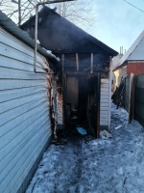](https://31.mchs.gov.ru/uploads/resize_cache/news/2022-02-15/v-belgorode-sgorel-fligel_164491247731055392__2000x2000.jpg)](https://31.mchs.gov.ru/uploads/resize_cache/news/2022-02-15/v-belgorode-sgorel-fligel_164491247731055392__2000x2000.jpg)

Фото: [31.mchs.gov.ru](https://31.mchs.gov.ru/)

[Скачать оригинал](https://31.mchs.gov.ru/uploads/resize_cache/news/2022-02-15/v-belgorode-sgorel-fligel_164491247731055392__2000x2000.jpg)

              В понедельник, в 15 часов 07 минут пожарные расчёты 4 и 1 пожарно-спасательных частей убыли на улицу Менделеева в городе Белгород по сообщению о [пожаре](https://belgorod.bezformata.com/word/pozhara/2458/). Очевидец увидел, что на частной территории горит кровля строения и позвонил в пожарную охрану. По прибытии на место происшествия пожарных подразделений выяснилось, что горит [флигель](https://belgorod.bezformata.com/word/fligel/69270/), к которому пристроен гараж. Огнеборцы приступили к тушению хозяйственной постройки, которая была объята пламенем и поиску людей. Пожар был ликвидирован в 15 часов 42 минуты. В результате пожара флигель уничтожен огнём полностью, гараж огнеборцы отстояли. При ликвидации пожара было обнаружено тело погибшего собственника 1974 года рождения. Предполагаемая причина пожара - неосторожность при курении.

Уважаемые белгородцы! Будьте внимательны и осторожны. Главное управление МЧС России по Белгородской области напоминает: если вы стали участником или свидетелем трагедии, несчастного случая или оказались в непростой ситуации, звоните на номер «[101](https://belgorod.bezformata.com/word/101/856245/)» (звонки принимаются круглосуточно и бесплатно с городских и мобильных). Также в круглосуточном режиме работает единый «телефон доверия» 39-99-99.

Источник: [МЧС](https://31.mchs.gov.ru/deyatelnost/press-centr/novosti/4680418)

15.02.2022 12:20

[**https://belgorod.bezformata.com/listnews/v-belgorode-sgorel-fligel/102524436/**](https://belgorod.bezformata.com/listnews/v-belgorode-sgorel-fligel/102524436/)

**Пламя уничтожило гараж и летнюю кухню**

[[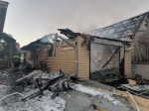](https://31.mchs.gov.ru/uploads/resize_cache/news/2022-02-15/plamya-unichtozhilo-garazh-i-letnyuyu-kuhnyu_1644915308458520922__2000x2000.jpg)](https://31.mchs.gov.ru/uploads/resize_cache/news/2022-02-15/plamya-unichtozhilo-garazh-i-letnyuyu-kuhnyu_1644915308458520922__2000x2000.jpg)

[[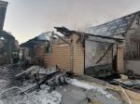](https://31.mchs.gov.ru/uploads/news/2022-02-15/plamya-unichtozhilo-garazh-i-letnyuyu-kuhnyu_1644915308458520922.jpg)](https://31.mchs.gov.ru/uploads/news/2022-02-15/plamya-unichtozhilo-garazh-i-letnyuyu-kuhnyu_1644915308458520922.jpg)

Фото: [31.mchs.gov.ru](https://31.mchs.gov.ru/)

[Скачать оригинал](https://31.mchs.gov.ru/uploads/resize_cache/news/2022-02-15/plamya-unichtozhilo-garazh-i-letnyuyu-kuhnyu_16449153081310020242__2000x2000.jpg)

Неосторожное обращение с огнём при курении является достаточно распространенной причиной возникновения [пожаров](https://belgorod.bezformata.com/word/pozhara/2458/). Тление возникает при попадании горящего табака на предметы обихода. Образующийся при этом дым может вызвать удушье прежде, чем пожар будет обнаружен.

  14 февраля в пятом часу дня на телефон Службы спасения -112 стали поступать звонки от очевидцев о пожаре в поселке Майский Белгородского района. Оперативно прибывшие огнеборцы пожарно-спасательной части №2 и специализированной пожарно-спасательной части обнаружили, что горит гараж, огонь успел «выйти» на кровлю, существует угроза перехода огня на рядом стоящую летнюю кухню и жилой дом. Ликвидируя возгорание в хозяйственной постройке, пожарные параллельно встали на защиту дома. В результате пожара огонь полностью уничтожил гараж, внутри по всей площади повредил летнюю кухню. К сожалению, на месте пожара был обнаружен погибший собственник гаража 1949 года рождения. Предполагаемая причина пожара - неосторожность при курении.

Главное управление МЧС России по Белгородской области напоминает, что при курении необходимо соблюдать следующие меры предосторожности:

1. нельзя курить в постели или сидя в кресле (особенно, если выпили спиртное – в таком положении очень легко заснуть);

2. даже потушенные сигареты нельзя бросать в урны с бумагами и другими горючими отходами – они могут загореться;

3. не используйте в качестве [пепельницы](https://belgorod.bezformata.com/word/pepelnitc/26235/) бумажные кульки, коробки от спичек или сигарет. Лучше выбрать глубокую пепельницу без выступов;

4. не оставляйте горящую сигарету в пепельнице, а пепельницу всегда ставьте на ровную поверхность (не оставляйте ее на мебели);

5. необходимо строго следить за тем, чтобы спички или сигареты не попадали в руки маленьким детям;

            В информации за минувшие сутки указаны предполагаемые причины пожаров. В соответствии со ст.144 «[Порядок рассмотрения сообщения о преступлении](https://belgorod.bezformata.com/word/poryadok-rassmotreniya-soobsheniya-o-prestuplenii/340450/)» Уголовно-процессуального кодекса РФ от 18.12.2001г. органы дознания вправе продлить рассмотрение причин пожара до 10 суток.

Источник: [МЧС](https://31.mchs.gov.ru/deyatelnost/press-centr/novosti/4680458)

15.02.2022 12:19

[**https://belgorod.bezformata.com/listnews/unichtozhilo-garazh-i-letnyuyu-kuhnyu/102524399/**](https://belgorod.bezformata.com/listnews/unichtozhilo-garazh-i-letnyuyu-kuhnyu/102524399/)

**В подразделениях Главного управления МЧС России по Белгородской области продолжаются мероприятия по защите от вирусных инфекций**

[[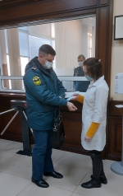](https://31.mchs.gov.ru/uploads/resize_cache/news/2022-02-15/v-podrazdeleniyah-glavnogo-upravleniya-mchs-rossii-po-belgorodskoy-oblasti-prodolzhayutsya-meropriyatiya-po-zashchite-ot-virusnyh-infekciy_1644911414918660993__2000x2000.jpg)](https://31.mchs.gov.ru/uploads/resize_cache/news/2022-02-15/v-podrazdeleniyah-glavnogo-upravleniya-mchs-rossii-po-belgorodskoy-oblasti-prodolzhayutsya-meropriyatiya-po-zashchite-ot-virusnyh-infekciy_1644911414918660993__2000x2000.jpg)

[[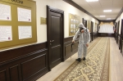](https://31.mchs.gov.ru/uploads/news/2022-02-15/v-podrazdeleniyah-glavnogo-upravleniya-mchs-rossii-po-belgorodskoy-oblasti-prodolzhayutsya-meropriyatiya-po-zashchite-ot-virusnyh-infekciy_1644911414633152462.JPG)](https://31.mchs.gov.ru/uploads/news/2022-02-15/v-podrazdeleniyah-glavnogo-upravleniya-mchs-rossii-po-belgorodskoy-oblasti-prodolzhayutsya-meropriyatiya-po-zashchite-ot-virusnyh-infekciy_1644911414633152462.JPG)

Фото: [31.mchs.gov.ru](https://31.mchs.gov.ru/)

[Скачать оригинал](https://31.mchs.gov.ru/uploads/resize_cache/news/2022-02-15/v-podrazdeleniyah-glavnogo-upravleniya-mchs-rossii-po-belgorodskoy-oblasti-prodolzhayutsya-meropriyatiya-po-zashchite-ot-virusnyh-infekciy_1644911414918660993__2000x2000.jpg)

[Реагирующие](https://belgorod.bezformata.com/word/reagiruet/9631/) подразделения [МЧС](https://belgorod.bezformata.com/word/mchs/2474/) России продолжают работать в круглосуточном режиме вне зависимости от эпидемиологической обстановки, и, в случае необходимости, готовы оперативно прийти на помощь жителям региона.

Ежедневно, заступая на службу, сотрудники МЧС проводят ряд комплексных мероприятий, направленных на сохранение здоровья и недопущение распространения вирусных инфекций. В первую очередь, у личного состава измеряется температура, проводится контроль общего состояния. Особое внимание уделяется средствам индивидуальной защиты.

Помимо этого, проводится регулярное проветривание и санитарная обработка рабочих кабинетов. Пристальное внимание уделяется дезинфекции столов и стульев сотрудников, оргтехники, дверных ручек, выключателей, поручней, перил, контактных поверхностей, а также мест общего пользования.

Санитарной обработке специальными средствами подвержены, как помещения, здания и прилегающие территории пожарно-спасательных подразделений, так и оборудование, и техника, находящиеся на вооружении гарнизонов. Все сотрудники МЧС, независимо, от нахождения на дежурстве либо в свободные от работы дни, соблюдает весь перечень рекомендаций Министерства здравоохранения, направленных на недопущение дальнейшего распространения вирусных инфекций и сохранения собственного здоровья, здоровья своей семьи и жителей региона.

Источник: [МЧС](https://31.mchs.gov.ru/deyatelnost/press-centr/novosti/4680398)

15.02.2022 10:53

[**https://belgorod.bezformata.com/listnews/podrazdeleniyah-glavnogo-upravleniya-mchs/102519634/**](https://belgorod.bezformata.com/listnews/podrazdeleniyah-glavnogo-upravleniya-mchs/102519634/)

**За три дня в регионе сгорело 4 автомобиля**

[[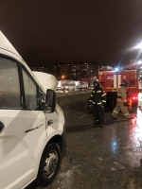](https://31.mchs.gov.ru/uploads/resize_cache/news/2022-02-14/za-tri-dnya-v-regione-sgorelo-4-avtomobilya_1644825894231500698__2000x2000.jpg)](https://31.mchs.gov.ru/uploads/resize_cache/news/2022-02-14/za-tri-dnya-v-regione-sgorelo-4-avtomobilya_1644825894231500698__2000x2000.jpg)

[[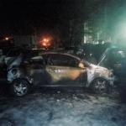](https://31.mchs.gov.ru/uploads/resize_cache/news/2022-02-14/za-tri-dnya-v-regione-sgorelo-4-avtomobilya_16448258941374602274__2000x2000.jpg)](https://31.mchs.gov.ru/uploads/resize_cache/news/2022-02-14/za-tri-dnya-v-regione-sgorelo-4-avtomobilya_16448258941374602274__2000x2000.jpg)

[[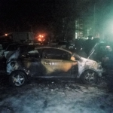](https://31.mchs.gov.ru/uploads/news/2022-02-14/za-tri-dnya-v-regione-sgorelo-4-avtomobilya_16448258941374602274.jpg)](https://31.mchs.gov.ru/uploads/news/2022-02-14/za-tri-dnya-v-regione-sgorelo-4-avtomobilya_16448258941374602274.jpg)

Фото: [31.mchs.gov.ru](https://31.mchs.gov.ru/)

[Скачать оригинал](https://31.mchs.gov.ru/uploads/resize_cache/news/2022-02-14/za-tri-dnya-v-regione-sgorelo-4-avtomobilya_1644825894231500698__2000x2000.jpg)

За прошедшую неделю подразделения Федеральной противопожарной службы Белгородской области 9 раз выезжали на тушение [пожаров](https://belgorod.bezformata.com/word/pozhara/2458/) в нежилых помещениях, горели бани и автомобили.

          Из оперативной сводки следует, что только за три заключительных дня прошлой недели случилось 8 пожаров.

  Так, 11 февраля в 15 часов 51 минуту поступило сообщение о загорании автомобиля «[Lada Priora](https://belgorod.bezformata.com/word/lada-priora/9053/" \o "Lada Priora)» в селе Погореловка Корочанского района. В результате пожара огнём повреждён салон автомобиля. Предполагаемая причина пожара - неисправность систем, механизмов и узлов транспортного средства.

В шестом часу вечера, в поселке Ровеньки по улице Максима Горького произошел пожар в одноэтажном продуктовом магазине ООО «[Мечта](https://belgorod.bezformata.com/word/mechti/9175/)». Огонь повредил потолок на площади 1 квадратного метра. Предполагаемая причина пожара - недостаток конструкции и изготовления конструкции электрооборудования.

  Спустя некоторое время, в 19 часов 01 минуту, в городе Старый Оскол на улице Архитектора Бутовой загорелся автомобиль «[Газель](https://belgorod.bezformata.com/word/gazel/8987/)». В результате случившегося огонь повредил моторный отсек. Неисправность систем, механизмов и уз¬лов транспортного средства могла привести к пожару.

Ночью, в 22 часа 26 минут, поступило сообщение об очередном загорании автомобиля «[Seat](https://belgorod.bezformata.com/word/seat/83239/" \o "Seat)» в селе Телешовка Губкинского городского округа. В результате пожара огнем повреждён моторный отсек, передняя часть и салон автомобиля. Предполагаемая причина пожара - неисправность систем, механизмов и уз¬лов транспортного средств. Пожар ликвидирован в 22 часа 45 минут. Для ликвидации пожара привлекался дежурный караул пожарно-спасательной части № 41.

12 февраля в 02 часа 20 минут поступило сообщение о загорании четвёртого автомобиля «[Opel Сorsa](https://belgorod.bezformata.com/word/opel-sorsa/1793455/" \o "Opel Сorsa)» в городе Шебекино по улице Ленина. Огонь полностью уничтожил машину. Причина пожара всё та же - неисправность систем, механизмов и узлов транспортного средства. Пожар ликвидирован дежурным караулом пожарно-спасательной части № 12, в 02 часа 33 минуты.

  12 февраля, в пятом часу дня, в селе Тростенец Новооскольского городского округа произошел пожар в хозяйственной постройке, гараж и пристроенная к нему баня. В результате пожара в бане огнем повреждена внутренняя отделка на площади 16 квадратных метров и кровля на площади 8 квадратных метров. Предполагаемая причина пожара - нарушение правил технической эксплуатации электрооборудования. Пожар ликвидирован в 17 часов 15 минут. Для ликвидации пожара привлекались дежурные караулы пожарно-спасательных частей № 19, № 28 и добровольная пожарная команда села Оскольское.

  В 18 часов 07 минут в селе Новая Глинка Яковлевского городского округа произошел пожар в бане, в результате чего, огонь повредил кровлю на площади 12 квадратных метров. Предполагаемая причина пожара - нарушение правил пожарной безопасности при эксплуатации печей. Огнеборцы пожарно-спасательных частей № 37 и № 36 ликвидировали пожар в 18 часов 38 минут.

  Ночью, в переулке Макаренко города Белгород пожарные специализированной пожарно-спасательной части ликвидировали загорание мусора, в мусорном контейнере. Предполагаемая причина пожара - поджог.

Чтобы уберечь автомобиль от пожара, Главное управление МЧС России по Белгородской области рекомендует водителям:

1. Вовремя проходить технический осмотр.

2. Устанавливать магнитолу, сигнализацию, предпусковой подогреватель двигателя только в специализированных центрах.

3. В салоне автомобиля всегда должен быть огнетушитель.

4. Нужно следить за исправностью всего электрооборудования.

5. Следить за герметичностью, а также исправностью топливной аппаратуры двигателя.

6. Не держать посторонние, легко воспламеняемые предметы в моторном [отсеке](https://belgorod.bezformata.com/word/otseki/14244/).

7. Перевозить горюче смазочные материалы только в герметичных емкостях, которые не должны подтекать.

В информации за минувшие сутки указаны предполагаемые причины пожаров. В соответствии со ст.144 «[Порядок рассмотрения сообщения о преступлении](https://belgorod.bezformata.com/word/poryadok-rassmotreniya-soobsheniya-o-prestuplenii/340450/)» Уголовно-процессуального кодекса РФ от 18.12.2001г. органы дознания вправе продлить рассмотрение причин пожара до 10 суток.

При обнаружении возгорания незамедлительно сообщайте об этом в «[Службу спасения](https://belgorod.bezformata.com/word/sluzhba-spaseniya/49035/)» по телефону «[112](https://belgorod.bezformata.com/word/112/104016/)» или «[101](https://belgorod.bezformata.com/word/101/856245/)».

Источник: [МЧС](https://31.mchs.gov.ru/deyatelnost/press-centr/novosti/4679680)

15.02.2022 09:46

[**https://belgorod.bezformata.com/listnews/dnya-v-regione-sgorelo-4-avtomobilya/102515569/**](https://belgorod.bezformata.com/listnews/dnya-v-regione-sgorelo-4-avtomobilya/102515569/)

**Сотрудник МЧС России занесен на доску почета в Прохоровке**

[[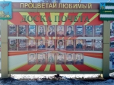](https://31.mchs.gov.ru/uploads/resize_cache/news/2022-02-15/sotrudnik-mchs-rossii-zanesen-na-dosku-pocheta-v-prohorovke_1644907208673616574__2000x2000.jpg)](https://31.mchs.gov.ru/uploads/resize_cache/news/2022-02-15/sotrudnik-mchs-rossii-zanesen-na-dosku-pocheta-v-prohorovke_1644907208673616574__2000x2000.jpg)

Фото: [31.mchs.gov.ru](https://31.mchs.gov.ru/)

[Скачать оригинал](https://31.mchs.gov.ru/uploads/resize_cache/news/2022-02-15/sotrudnik-mchs-rossii-zanesen-na-dosku-pocheta-v-prohorovke_1644907208673616574__2000x2000.jpg)

В посёлке городского типа Прохоровка Белгородской области на районную Доску Почёта администрации муниципального образования занесли лучших работников производственной и социальной сфер района по итогам 2021 года.

На Доску Почёта занесён и сотрудник Главного управления МЧС России по Белгородской области – Николай Подкопаев, начальник отделения надзорной деятельности и профилактической работы по Прохоровскому району.

Занесение на доску [почета](https://belgorod.bezformata.com/word/pocheta/3375/) - это признание заслуг сотрудника ведомства в сфере обеспечения пожарной безопасности Прохоровского района!

Источник: [МЧС](https://31.mchs.gov.ru/deyatelnost/press-centr/novosti/4680355)

15.02.2022 09:46

[**https://belgorod.bezformata.com/listnews/zanesen-na-dosku-pocheta-v-prohorovke/102515551/**](https://belgorod.bezformata.com/listnews/zanesen-na-dosku-pocheta-v-prohorovke/102515551/)

**mchsrf.ru**

15 Февраль 2022 годаСотрудники МЧС России приняли участие в памятных мероприятиях, посвященных 33-й годовщине вывода советских войск из Афганистана

Сегодня – 33-я годовщина вывода советских войск из Афганистана. Это событие ознаменовало для Советского Союза окончание Афганской войны, которая продлилась почти десять лет. За этот период в боевых действиях приняли участие более 3 тысяч белгородцев.

В этот день по всей стране проходят мероприятия, посвященные 33-й годовщине вывода советских войск из Афганистана. Не осталась в стороне и Белгородская область. В областном центре память земляков почтили возложением цветов к мемориалам «Памяти павших в Афганистане», «Погибшим в локальных войнах и вооружённых конфликтах», а также к памятнику Копейкину А.Г. и других героев. В мероприятии приняли участие первый заместитель губернатора Белгородской области Евгений Мирошников, заместитель губернатора по внутренней политике Ольга Медведева, Герой РФ Вячеслав Воробьёв, ветеран боевых действий Александр Белогорцев и родители погибших солдат. Среди участников мероприятий были и сотрудники Главного управления [МЧС России по Белгородской области](http://mchsrf.ru/region/16.html).

В этот день вспоминают не только «афганцев», но и участников боевых действий в более чем в 30 «горячих точках» за пределами страны – в Африке, на Ближнем Востоке, Юго-Восточной Азии.

[**https://mchsrf.ru/news/768021-sotrudniki-mchs-rossii-prinyali-uchastie-v-pamyatnyih-meropriyatiyah-posvyaschennyih-33-y.html**](https://mchsrf.ru/news/768021-sotrudniki-mchs-rossii-prinyali-uchastie-v-pamyatnyih-meropriyatiyah-posvyaschennyih-33-y.html)

15 Февраль 2022 годаПламя уничтожило гараж и летнюю кухню

Неосторожное обращение с огнём при курении является достаточно распространенной причиной возникновения пожаров. Тление возникает при попадании горящего табака на предметы обихода. Образующийся при этом дым может вызвать удушье прежде, чем пожар будет обнаружен.

14 февраля в пятом часу дня на телефон [Службы](http://fssprf.ru/) спасения -112 стали поступать звонки от очевидцев о пожаре в поселке Майский Белгородского района. Оперативно прибывшие огнеборцы пожарно-спасательной части №2 и специализированной пожарно-спасательной части обнаружили, что горит гараж, огонь успел «выйти» на кровлю, существует угроза перехода огня на рядом стоящую летнюю кухню и жилой дом. Ликвидируя возгорание в хозяйственной постройке, пожарные параллельно встали на защиту дома. В результате пожара огонь полностью уничтожил гараж, внутри по всей площади повредил летнюю кухню. К сожалению, на месте пожара был обнаружен погибший собственник гаража 1949 года рождения. Предполагаемая причина пожара - неосторожность при курении.

Главное управление [МЧС России по Белгородской области](http://mchsrf.ru/region/16.html) напоминает, что при курении необходимо соблюдать следующие меры предосторожности:

1. нельзя курить в постели или сидя в кресле (особенно, если выпили спиртное – в таком положении очень легко заснуть);

2. даже потушенные сигареты нельзя бросать в урны с бумагами и другими горючими отходами – они могут загореться;

3. не используйте в качестве пепельницы бумажные кульки, коробки от спичек или сигарет. Лучше выбрать глубокую пепельницу без выступов;

4. не оставляйте горящую сигарету в пепельнице, а пепельницу всегда ставьте на ровную поверхность (не оставляйте ее на мебели);

5. необходимо строго следить за тем, чтобы спички или сигареты не попадали в руки маленьким детям;

В информации за минувшие сутки указаны предполагаемые причины пожаров. В соответствии со [ст. 144](http://zakonbase.ru/upk/statja-144) «Порядок рассмотрения сообщения о преступлении» [Уголовно-процессуального кодекса РФ](http://zakonbase.ru/content/base/277891/) от 18.12.2001г. органы дознания вправе продлить рассмотрение причин пожара до 10 суток.

[**https://mchsrf.ru/news/767970-plamya-unichtojilo-garaj-i-letnyuyu-kuhnyu.html**](https://mchsrf.ru/news/767970-plamya-unichtojilo-garaj-i-letnyuyu-kuhnyu.html)

15 Февраль 2022 годаСотрудники пожарного надзора осуществляют профилактику правил безопасности при курении

Одна из наиболее распространенных причин возникновения пожаров это нарушение правил безопасности при курении. Из-за банальной мелочи и невнимательности сгорают автомобили и дома, а их владельцы ставят в опасное положение себя и челнов своей семьи. Чтобы подобных происшествий не происходило, достаточно соблюдать элементарные требования безопасности при использовании и утилизации табачной продукции.

Сотрудники надзорной деятельности и профилактической работы Главного управления [МЧС России по Белгородской области](http://mchsrf.ru/region/16.html) в ходе своей деятельности напоминают жителям нашего региона о мерах предосторожности при употреблении сигарет. Накануне инспекторы провели профилактический рейд в городе Белгород, посвященный данной тематике. Побеседовав с владельцами квартир и домов, сотрудники [МЧС](http://mchsrf.ru/) рассказали им основные правила пожарной безопасности, уделив особое внимание главной теме мероприятия. Курить следует только в специально оборудованных для этого местах. Находясь дома собственникам необходимо создать для себя безопасные условия, чтобы не допустить попадания тлеющего пепла на легковоспламеняющиеся предметы. Перед тем как выбросить остатки сигареты в урну или мусоропровод, убедитесь, что основательно затушили ее, чтобы предотвратить возможное возгорание.

Так же необходимо помнить о запрете курения в постели, в состоянии алкогольного опьянения и в случае ухудшения самочувствия. Для обеспечения безопасности в салоне автомобиля оборудуйте его закрытой, огнеупорной пепельницей, чтобы избежать попадания тлеющего пепла на обшивку во время движения. Не употребляйте табачные изделия рядом с взрывоопасными жидкостями, такими как бензин и керосин, не курите на заправках.

Завершая профилактическое мероприятие, инспекторы пожарного надзора вручили гражданам специальные памятки, которые помогут усвоить полученную информацию:

- соблюдайте правила пожарной безопасности и обращения с огнем, будьте внимательны при использовании и утилизации табачной продукции;

- курите только в специально оборудованных для этого помещениях, не употребляйте сигареты рядом с огнеопасными жидкостями, на заправках и в местах скопления газа;

- не выбрасывайте тлеющие окурки в урны и мусоропровод, предварительно затушите их об огнеупорную поверхность или залейте водой для предотвращения потенциального возгорания;

- не курите в постели, в состоянии алкогольного опьянения и при ухудшении собственного самочувствия, чтобы избежать чрезвычайной ситуации;

- в салоне автомобиля установите огнеупорную защитную пепельницу, чтобы избежать попадания тлеющего пепла на обшивку и в салон автомобиля.

Если вы стали свидетелем возникновения пожара, срочно сообщайте о происшествии по номеру телефона «112» или «101». Единый «телефон доверия» Главного управления [МЧС России по Белгородской области](http://mchsrf.ru/region/16.html) – 39-99-99.

[**https://mchsrf.ru/news/767942-sotrudniki-pojarnogo-nadzora-osuschestvlyayut-profilaktiku-pravil-bezopasnosti-pri-kurenii.html**](https://mchsrf.ru/news/767942-sotrudniki-pojarnogo-nadzora-osuschestvlyayut-profilaktiku-pravil-bezopasnosti-pri-kurenii.html)

15 Февраль 2022 годаВ подразделениях Главного управления МЧС России по Белгородской области продолжаются мероприятия по защите от вирусных инфекций

Реагирующие подразделения [МЧС России](http://mchsrf.ru/) продолжают работать в круглосуточном режиме вне зависимости от эпидемиологической обстановки, и, в случае необходимости, готовы оперативно прийти на помощь жителям региона.

Ежедневно, заступая на службу, сотрудники [МЧС](http://mchsrf.ru/) проводят ряд комплексных мероприятий, направленных на сохранение здоровья и недопущение распространения вирусных инфекций. В первую очередь, у личного состава измеряется температура, проводится контроль общего состояния. Особое внимание уделяется средствам индивидуальной защиты.

Помимо этого, проводится регулярное проветривание и санитарная обработка рабочих кабинетов. Пристальное внимание уделяется дезинфекции столов и стульев сотрудников, оргтехники, дверных ручек, выключателей, поручней, перил, контактных поверхностей, а также мест общего пользования.

Санитарной обработке специальными средствами подвержены, как помещения, здания и прилегающие территории пожарно-спасательных подразделений, так и оборудование, и техника, находящиеся на вооружении гарнизонов. Все сотрудники [МЧС](http://mchsrf.ru/), независимо, от нахождения на дежурстве либо в свободные от работы дни, соблюдает весь перечень рекомендаций Министерства здравоохранения, направленных на недопущение дальнейшего распространения вирусных инфекций и сохранения собственного здоровья, здоровья своей семьи и жителей региона.

[Новость на сайте МЧС Белгородской области](https://mchsrf.ru/news/out/767940)

[Версия для печати](https://mchsrf.ru/news/print/767940-v-podrazdeleniyah-glavnogo-upravleniya.html)

[**https://mchsrf.ru/news/767940-v-podrazdeleniyah-glavnogo-upravleniya-mchs-rossii-po-belgorodskoy-oblasti-prodoljayutsya.html**](https://mchsrf.ru/news/767940-v-podrazdeleniyah-glavnogo-upravleniya-mchs-rossii-po-belgorodskoy-oblasti-prodoljayutsya.html)

15 Февраль 2022 годаЗа три дня в регионе сгорело 4 автомобиля

За прошедшую неделю подразделения Федеральной противопожарной службы Белгородской области 9 раз выезжали на тушение пожаров в нежилых помещениях, горели бани и автомобили.

Из оперативной сводки следует, что только за три заключительных дня прошлой недели случилось 8 пожаров.

Так, 11 февраля в 15 часов 51 минуту поступило сообщение о загорании автомобиля «Lada Priora» в селе Погореловка Корочанского района. В результате пожара огнём повреждён салон автомобиля. Предполагаемая причина пожара - неисправность систем, механизмов и узлов транспортного средства.

В шестом часу вечера, в поселке Ровеньки по улице Максима Горького произошел пожар в одноэтажном продуктовом магазине ООО «Мечта». Огонь повредил потолок на площади 1 квадратного метра. Предполагаемая причина пожара - недостаток конструкции и изготовления конструкции электрооборудования.

Спустя некоторое время, в 19 часов 01 минуту, в городе Старый Оскол на улице Архитектора Бутовой загорелся автомобиль «Газель». В результате случившегося огонь повредил моторный отсек. Неисправность систем, механизмов и уз¬лов транспортного средства могла привести к пожару.

Ночью, в 22 часа 26 минут, поступило сообщение об очередном загорании автомобиля «Seat» в селе Телешовка Губкинского городского округа. В результате пожара огнем повреждён моторный отсек, передняя часть и салон автомобиля. Предполагаемая причина пожара - неисправность систем, механизмов и уз¬лов транспортного средств. Пожар ликвидирован в 22 часа 45 минут. Для ликвидации пожара привлекался дежурный караул пожарно-спасательной части № 41.

12 февраля в 02 часа 20 минут поступило сообщение о загорании четвёртого автомобиля «Opel Сorsa» в городе Шебекино по улице Ленина. Огонь полностью уничтожил машину. Причина пожара всё та же - неисправность систем, механизмов и узлов транспортного средства. Пожар ликвидирован дежурным караулом пожарно-спасательной части № 12, в 02 часа 33 минуты.

12 февраля, в пятом часу дня, в селе Тростенец Новооскольского городского округа произошел пожар в хозяйственной постройке, гараж и пристроенная к нему баня. В результате пожара в бане огнем повреждена внутренняя отделка на площади 16 квадратных метров и кровля на площади 8 квадратных метров. Предполагаемая причина пожара - нарушение правил технической эксплуатации электрооборудования. Пожар ликвидирован в 17 часов 15 минут. Для ликвидации пожара привлекались дежурные караулы пожарно-спасательных частей № 19, № 28 и добровольная пожарная команда села Оскольское.

В 18 часов 07 минут в селе Новая Глинка Яковлевского городского округа произошел пожар в бане, в результате чего, огонь повредил кровлю на площади 12 квадратных метров. Предполагаемая причина пожара - нарушение правил пожарной безопасности при эксплуатации печей. Огнеборцы пожарно-спасательных частей № 37 и № 36 ликвидировали пожар в 18 часов 38 минут.

Ночью, в переулке Макаренко города Белгород пожарные специализированной пожарно-спасательной части ликвидировали загорание мусора, в мусорном контейнере. Предполагаемая причина пожара - поджог.

Чтобы уберечь автомобиль от пожара, Главное управление [МЧС России по Белгородской области](http://mchsrf.ru/region/16.html) рекомендует водителям:

1. Вовремя проходить технический осмотр.

2. Устанавливать магнитолу, сигнализацию, предпусковой подогреватель двигателя только в специализированных центрах.

3. В салоне автомобиля всегда должен быть огнетушитель.

4. Нужно следить за исправностью всего электрооборудования.

5. Следить за герметичностью, а также исправностью топливной аппаратуры двигателя.

6. Не держать посторонние, легко воспламеняемые предметы в моторном отсеке.

7. Перевозить горюче смазочные материалы только в герметичных емкостях, которые не должны подтекать.

В информации за минувшие сутки указаны предполагаемые причины пожаров. В соответствии со [ст. 144](http://zakonbase.ru/upk/statja-144) «Порядок рассмотрения сообщения о преступлении» [Уголовно-процессуального кодекса РФ](http://zakonbase.ru/content/base/277891/) от 18.12.2001г. органы дознания вправе продлить рассмотрение причин пожара до 10 суток.

При обнаружении возгорания незамедлительно сообщайте об этом в «Службу спасения» по телефону «112» или «101».

[Новость на сайте МЧС Белгородской области](https://mchsrf.ru/news/out/767911)

[Версия для печати](https://mchsrf.ru/news/print/767911-za-tri-dnya-v.html)

[**https://mchsrf.ru/news/767911-za-tri-dnya-v-regione-sgorelo-4-avtomobilya.html**](https://mchsrf.ru/news/767911-za-tri-dnya-v-regione-sgorelo-4-avtomobilya.html)

15 Февраль 2022 годаВ среду без существенных осадков

Завтра, 16 февраля на территории региона ожидается переменная облачность. Без существенных осадков. На дорогах местами гололедица. Ветер южной четверти ночью 5-10 м/с, днем 7-12 м/с. Температура воздуха ночью 5-10˚ мороза, днем от 2˚ мороза до 3˚ тепла.

В Белгороде ночью от 5 до 7˚ мороза, днем 0-2˚ тепла.

Главное управление [МЧС России по Белгородской области](http://mchsrf.ru/region/16.html) настоятельно рекомендует соблюдать правила пожарной безопасности. При использовании печного отопления проверяйте исправность печи и дымохода, не оставляйте топящуюся печь без присмотра. Используя обогреватели, помните, что большое количество пожаров, которые случаются в быту происходят из-за перегрузки электросетей при эксплуатации обогревательных приборов. Выходя из дома, не забывайте о необходимости отключения электроприборов из сети.

Одевайтесь соответственно погоде, если планируете выходить на улицу. Находясь в общественном транспорте и в местах массового скопления людей, не забывайте надевать защитную маску.

Автомобилистам спасатели советуют соблюдать правила дорожного движения, скоростной режим и дистанцию, избегать резких маневрирований и обгонов. Будьте внимательными в местах пешеходных переходов, снижайте скорость вблизи расположения детских учреждений.

При возникновении чрезвычайной ситуации необходимо звонить по телефонам: «101» или «112», телефон доверия Главного управления – 8(4722) 39-99-99.

[**https://mchsrf.ru/news/768009-v-sredu-bez-suschestvennyih-osadkov.html**](https://mchsrf.ru/news/768009-v-sredu-bez-suschestvennyih-osadkov.html)

15 Февраль 2022 годаВ Белгороде сгорел флигель

В понедельник, в 15 часов 07 минут пожарные расчёты 4 и 1 пожарно-спасательных частей убыли на улицу Менделеева в городе Белгород по сообщению о пожаре. Очевидец увидел, что на частной территории горит кровля строения и позвонил в пожарную охрану. По прибытии на место происшествия пожарных подразделений выяснилось, что горит флигель, к которому пристроен гараж. Огнеборцы приступили к тушению хозяйственной постройки, которая была объята пламенем и поиску людей. Пожар был ликвидирован в 15 часов 42 минуты. В результате пожара флигель уничтожен огнём полностью, гараж огнеборцы отстояли. При ликвидации пожара было обнаружено тело погибшего собственника 1974 года рождения. Предполагаемая причина пожара - неосторожность при курении.

Уважаемые белгородцы! Будьте внимательны и осторожны. Главное управление [МЧС России по Белгородской области](http://mchsrf.ru/region/16.html) напоминает: если вы стали участником или свидетелем трагедии, несчастного случая или оказались в непростой ситуации, звоните на номер «101» (звонки принимаются круглосуточно и бесплатно с городских и мобильных). Также в круглосуточном режиме работает единый «телефон доверия» 39-99-99.

[Новость на сайте МЧС Белгородской области](https://mchsrf.ru/news/out/767943)

[Версия для печати](https://mchsrf.ru/news/print/767943-v-belgorode-sgorel-fligel.html)

[**https://mchsrf.ru/news/767943-v-belgorode-sgorel-fligel.html**](https://mchsrf.ru/news/767943-v-belgorode-sgorel-fligel.html)

15 Февраль 2022 годаСотрудники ГИМС продолжают патрулировать водные объекты для повышения уровня безопасности

Ежедневная профилактика на территории региональных водоемов является неотъемлемой частью комфортного и безопасного отдыха для местных жителей. Именно качественная и правильно построенная работа сотрудников государственной инспекции по маломерным судам способствует повышению уровня безопасности на водных объектах и предотвращению потенциальных происшествий.

Инспекторы ГИМС ежедневно патрулируют берега водохранилищ, беседуя с жителями о правилах безопасности и поведения на водных объектах в зимний период времени. Любой досуг, связанный с выходом на лед в первую очередь должен соответствовать всем необходимым требованиям, чтобы не допустить возможного провал под лед с дальнейшими последствиями для жизни и здоровья. Прежде чем выбрать место для рыбалки или активного отдыха, нужно проверить его на наличие трещин и сколов, после чего при помощи специальной линейки осуществить замер толщины льда.

Находясь на водоеме гражданам необходимо избегать большого скопления людей, соблюдать между собой интервал в 5-6 метров и не превышать предельно допустимую нагрузку на лед, в зависимости от результата произведенных замеров. Минимально необходимый показатель толщины льда на одного человека не должен быть меньше 12см, для группы лиц не менее 25см.

Особое внимание следует обратить на вопросы связанные с климатической обстановкой и предметами первой необходимости на случай возникновения происшествия. Обязательно возьмите с собой конец Александрова или крепкую веревку длинной от 12 до 15 метров с противовесом в виде грузика на противоположном конце, а так же аптечку оказания первой помощи и спасательный жилет. Рекомендуется не находиться на территории водоема в ночное время суток и учитывать изменения климатической обстановки в виде мокрого снега или дождя.

Для упрощения и лучшего усвоения большого объема информации, сотрудники [МЧС](http://mchsrf.ru/) раздали всем желающим специальные буклеты. В них в любой момент можно найти и повторить ранее полученные знания, после чего поделиться ими с друзьями и членами своей семьи:

- соблюдайте правила безопасности, и поведения на водных объектах в зимний период времени;

- не проводите время на замерзших водоемах в одиночку, оповестите своих родных и близких о месте своего отдыха, поддерживайте с ними связь;

- внимательно следите за изменениями климатической обстановки, планируя отдых, учитывайте влияние потепления на замерзшие водоемы;

- имейте при себе средства первой необходимости на случай чрезвычайной ситуации (канат Александрова, спасательный жилет, аптечка первой помощи, фонарик, средства оповещения о своем местоположении);

- не находитесь на льду в темное время суток, не употребляйте алкогольные напитки, находясь на зимней рыбалке или переправляясь через замерзшую реку.

Если вы провалились под лед

- не паникуйте, широко раскиньте руки по кромкам, чтобы не погрузиться с головой, в случае сильного течения переберитесь к тому краю, где вы встретите наименьшее сопротивление;

- без резких движений выбирайтесь на лед, заползая грудью и поочередно вытаскивая на поверхность ноги широко их расставив;

- выбравшись из полыньи, лежа на спине, откатывайтесь из опасного места, постарайтесь позвать на помощь.

В случае возникновения происшествия на воде, срочно сообщайте об этом по номеру телефона «112» или «101». Единый «телефон доверия» Главного управления [МЧС России по Белгородской области](http://mchsrf.ru/region/16.html) – 39-99-99.

[**https://mchsrf.ru/news/767941-sotrudniki-gims-prodoljayut-patrulirovat-vodnyie-obyektyi-dlya-povyisheniya-urovnya-bezopasnosti.html**](https://mchsrf.ru/news/767941-sotrudniki-gims-prodoljayut-patrulirovat-vodnyie-obyektyi-dlya-povyisheniya-urovnya-bezopasnosti.html)

15 Февраль 2022 годаСотрудник МЧС России занесен на доску почета в Прохоровке

В посёлке городского типа Прохоровка Белгородской области на районную Доску Почёта администрации муниципального образования занесли лучших работников производственной и социальной сфер района по итогам 2021 года.

На Доску Почёта занесён и сотрудник Главного управления [МЧС России по Белгородской области](http://mchsrf.ru/region/16.html) – Николай Подкопаев, начальник отделения надзорной деятельности и профилактической работы по Прохоровскому району.

Занесение на доску почета - это признание заслуг сотрудника ведомства в сфере обеспечения пожарной безопасности Прохоровского района!

[**https://mchsrf.ru/news/767927-sotrudnik-mchs-rossii-zanesen-na-dosku-pocheta-v-prohorovke.html**](https://mchsrf.ru/news/767927-sotrudnik-mchs-rossii-zanesen-na-dosku-pocheta-v-prohorovke.html)

**mchsmedia.ru**

**Из-за неосторожности при курении в Белгородской области произошла трагедия**

17:05 • Сегодня

[Происшествия](http://www.mchsmedia.ru/news?category=incidents) [Новости МЧС](http://www.mchsmedia.ru/news?category=mchs_news)[Новости регионов](http://www.mchsmedia.ru/news?category=news_regional)[Общество](http://www.mchsmedia.ru/news?category=society)

[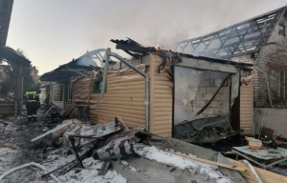](http://www.mchsmedia.ru/news/image/6659343)Фото: пресс-службы ГУ МЧС России по Белгородской области

На телефон Службы спасения -112 стали поступать звонки от очевидцев о пожаре в поселке Майский Белгородского района. Оперативно прибывшие огнеборцы пожарно-спасательной части №2 и специализированной пожарно-спасательной части обнаружили, что горит гараж. Пламя уже успело выйти на кровлю, огонь вот-вот мог перейти на расположенные поблизости летнюю кухню и жилой дом.

Ликвидируя возгорание в хозпостройке, пожарные параллельно встали на защиту дома, сообщает пресс-служба Главного управления МЧС России по Белгородской области.

В результате пожара гараж сгорел, летняя кухня повреждена огнем изнутри по всей площади.

Погиб собственник гаража. Предполагаемая причина пожара - неосторожность при курении.  
  
Материал взят с портала [МЧС Медиа](http://www.mchsmedia.ru/news/item/6659343/)

[**http://www.mchsmedia.ru/news/item/6659343/**](http://www.mchsmedia.ru/news/item/6659343/)

# moe-belgorod.ru

# В Белгороде 80-летний водитель сбил ребенка

Девочка переходила улицу по зебре

13:57, сегодня

МОЁ! Online

0

[Происшествия](https://moe-belgorod.ru/news/1)[Я — репортёр](https://moe-belgorod.ru/nn/49)

403

* [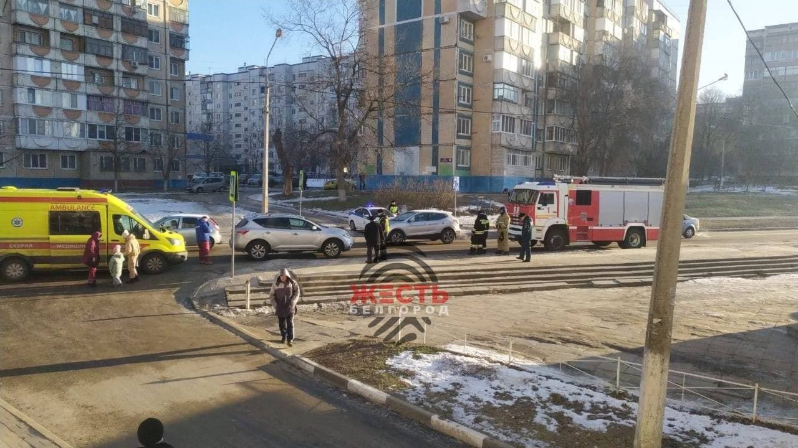](https://moe-belgorod.ru/media_new/1/8/0/5/2/0/9/material_1117175/original_photo-thumb_1920.jpg)

Фото: vk.com/autobelgorod

В Белгороде 80-летний водитель сбил ребенка

В Белгороде зафиксировали очередное ДТП с участием ребенка. На улице Чапаева иномарка сбила девочку.

Фото с места происшествия опубликовал паблик «Авто Белгород» во «ВКонтакте». Сообщается, что за рулем «Ниссана» находился 80-летний водитель. Он не остановился перед нерегулируемой зеброй, по которой шла 6-летняя девочка.

Ребенок получил травмы.

Подписывайтесь на «МОЁ! Белгород» в [Google Новости](https://news.google.com/publications/CAAqBwgKMIrlogswze-6Aw?hl=ru&gl=RU&ceid=RU:ru" \t "_blank), [Яндекс.Новости](https://yandex.ru/news/?favid=254121147" \t "_blank) и на наш канал в [Яндекс.Дзен](https://zen.yandex.ru/moe-belgorod.ru" \t "_blank). Cледите за главными новостями Белгорода и области в [Telegram-канале](https://t.me/BelJedi" \t "_blank) и [Instagram «МОЁ! Белгород»](https://www.instagram.com/moebelgorod/" \t "_blank).

[**https://moe-belgorod.ru/news/incidents/1117175**](https://moe-belgorod.ru/news/incidents/1117175)

# В Белгороде в пожаре возле строительного колледжа погиб человек

На улице Менделеева вспыхнули флигель и гараж

09:27, сегодня

МОЁ! Online

0

[Происшествия](https://moe-belgorod.ru/news/1)[Я — репортёр](https://moe-belgorod.ru/nn/49)

756

* [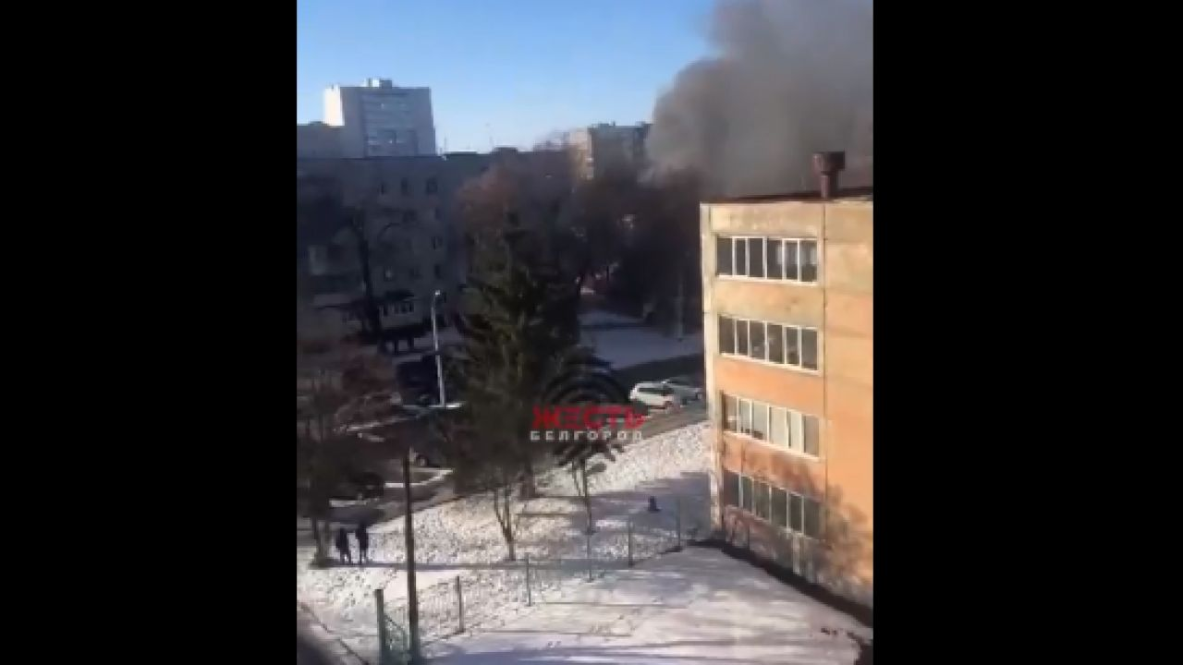](https://moe-belgorod.ru/media_new/1/8/0/5/1/2/9/material_1117132/original_photo-thumb_1920.jpg)

Фото: t.me/zhest\_belgorod

В Белгороде в пожаре возле строительного колледжа погиб человек

В Белгороде случился пожар, который унес жизнь человека. Возле строительного колледжа вспыхнули флигель и гараж.

Видео с места событий опубликовал телеграм-канал «Жесть Белгород». В пресс-службе регионального ГУ МЧС сообщили, что тревожное сообщение поступило в службу спасения 14 февраля в 15:07. После этого на место направили дежурные караулы пожарно-спасательных частей № 1, 4.

В 15:42 возгорание полностью ликвидировали. Но на месте обнаружили тело мужчины 1974 года рождения.

Что стало причиной возгорания, пока неизвестно. Эксперты восстановят картину событий в течение десяти дней.  
Подробнее: <https://moe-belgorod.ru/news/incidents/1117132>

[**https://moe-belgorod.ru/news/incidents/1117132**](https://moe-belgorod.ru/news/incidents/1117132)

**31.мвд.рф**

Информация о ДТП на улице Чапаева в городе Белгороде

Сегодня 11:11

По предварительным данным, сегодня около 09 часов 00 минут в районе дома №30 на улице Чапаева 80-летний мужчина, управляя автомобилем «Ниссан Мурано», совершил наезд на шестилетнюю девочку, переходившую проезжую часть по нерегулируемому пешеходному переходу. В результате ДТП ребенок получил телесные повреждения.

[**https://31.xn--b1aew.xn--p1ai/news/item/28534854/**](https://31.xn--b1aew.xn--p1ai/news/item/28534854/)

Информация о ДТП на территории Белгородской области

Сегодня 09:16

14 февраля на территории области совершено 1 дорожно-транспортное происшествие, в результате которого 1 человек получил телесные повреждения.

**Вид ДТП:**

- столкновение – 1.

**Волоконовский район:**

По предварительным данным, около 18 часов 25 минут 34-летний водитель, управляя автомобилем «Лада 111930 Калина», двигаясь по улице Корнилова п. Волоконовка, не выбрал безопасную скорость движения, не справился с управлением, допустил выезд на полосу предназначенную для встречного движения, где совершил столкновение с автомобилем «Лада 217030 Приора» под управлением 33-летнего водителя. В результате ДТП 36-летняя пассажирка автомобиля «Лада Приора 217030» получила телесные повреждения и была доставлена в медицинское учреждение.

[**https://31.xn--b1aew.xn--p1ai/news/item/28531322/**](https://31.xn--b1aew.xn--p1ai/news/item/28531322/)

**mk-belgorod.ru**

СЕГОДНЯ В 12:43[ПРОИСШЕСТВИЯ](https://www.mk-belgorod.ru/incident/)355

Начало формы



Конец формы

+A-

# В Белгороде 80-летний водитель иномарки сбил шестилетнюю девочку

ПОДЕЛИТЬСЯ

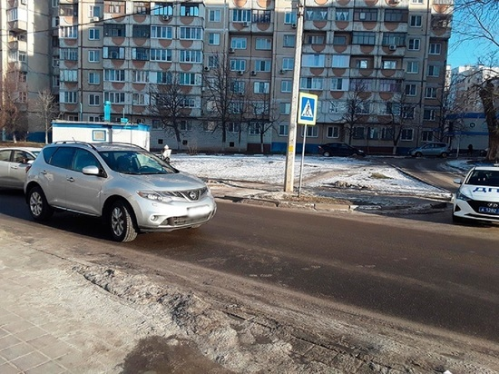В БЕЛГОРОДЕ 80-ЛЕТНИЙ ВОДИТЕЛЬ ИНОМАРКИ СБИЛ ШЕСТИЛЕТНЮЮ ДЕВОЧКУ. ФОТО: ПРЕСС-СЛУЖБА МВД ПО БЕЛГОРОДСКОЙ ОБЛАСТИ

В ДТП, произошедшем 15 февраля на улице Чапаева в Белгороде, пострадала шестилетняя девочка. Ее сбил 80-летний водитель, управлявший автомобилем "Ниссан Мурано".

По данным пресс-службы регионального МВД, авария произошла в районе дома №30. Автомобилист сбил девочку, когда она переходила дорогу по "зебре". В результате аварии ребенок получил травмы.

Напомним, 13 февраля при столкновении "Форда" и "Ниссана" в Белгородском районе [пострадала девочка 9 лет](https://www.mk-belgorod.ru/incident/2022/02/14/v-dtp-pod-belgorodom-postradala-9letnyaya-devochka.html). Ее, а также еще двух участников ДТП, доставили в больницу.

[**https://www.mk-belgorod.ru/incident/2022/02/15/v-belgorode-80letniy-voditel-inomarki-sbil-shestiletnyuyu-devochku.html?utm\_source=yxnews&utm\_medium=desktop**](https://www.mk-belgorod.ru/incident/2022/02/15/v-belgorode-80letniy-voditel-inomarki-sbil-shestiletnyuyu-devochku.html?utm_source=yxnews&utm_medium=desktop)